检测报告公开信息表
报告编号 | BPT2024211(ZJCY)
受检单位名称 | 江苏星鑫分离设备制造有限公司
单位地址 | 泰兴市城东工业园横三路8号
联系人 | 于志友
技术服务项目组人员 | 徐俊、盛建伟、沈琪、成军军、徐晓圆
现场调查日期及人员 | 2024.08.08 | 徐俊、盛建伟
现场采样检测日期、人员 | 2024.08.15-2024.08.17 | 徐俊、盛建伟
受检单位陪同人 | 于志友
现场调查照片 | 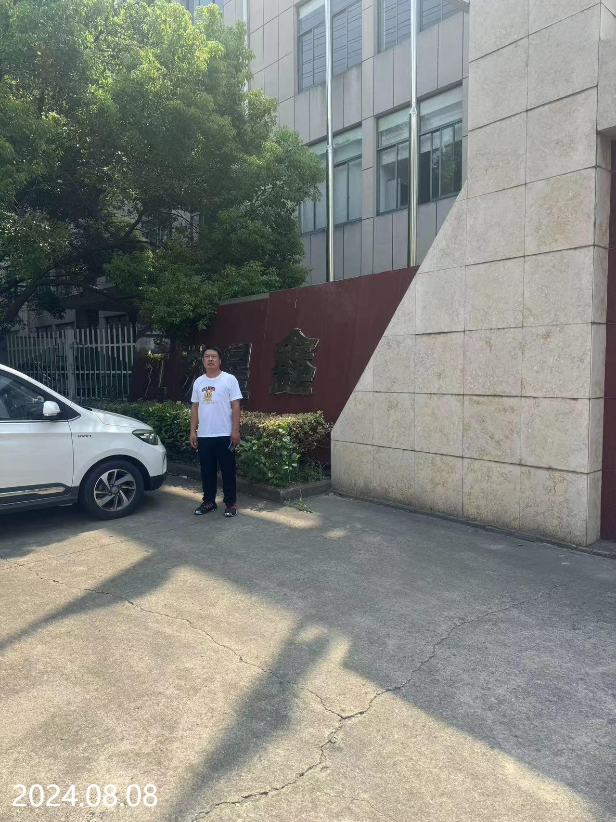 | 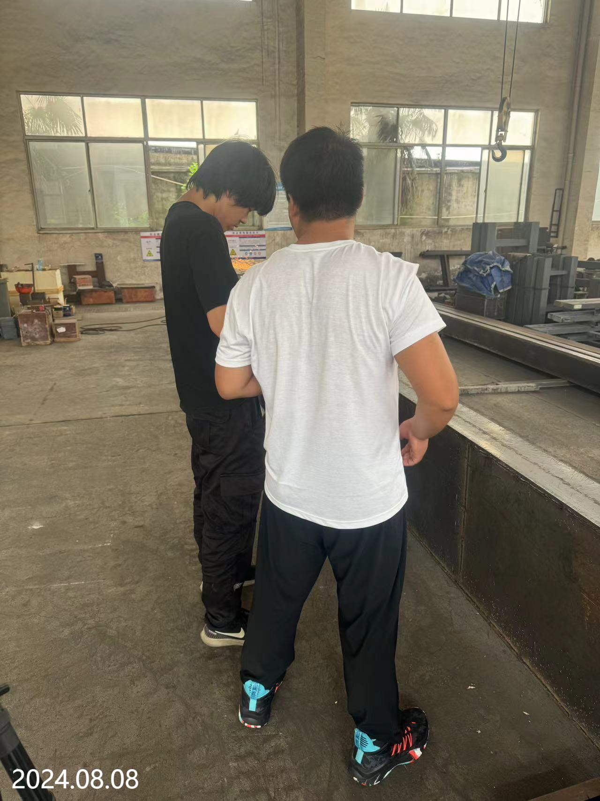
现场采样检测照片 | 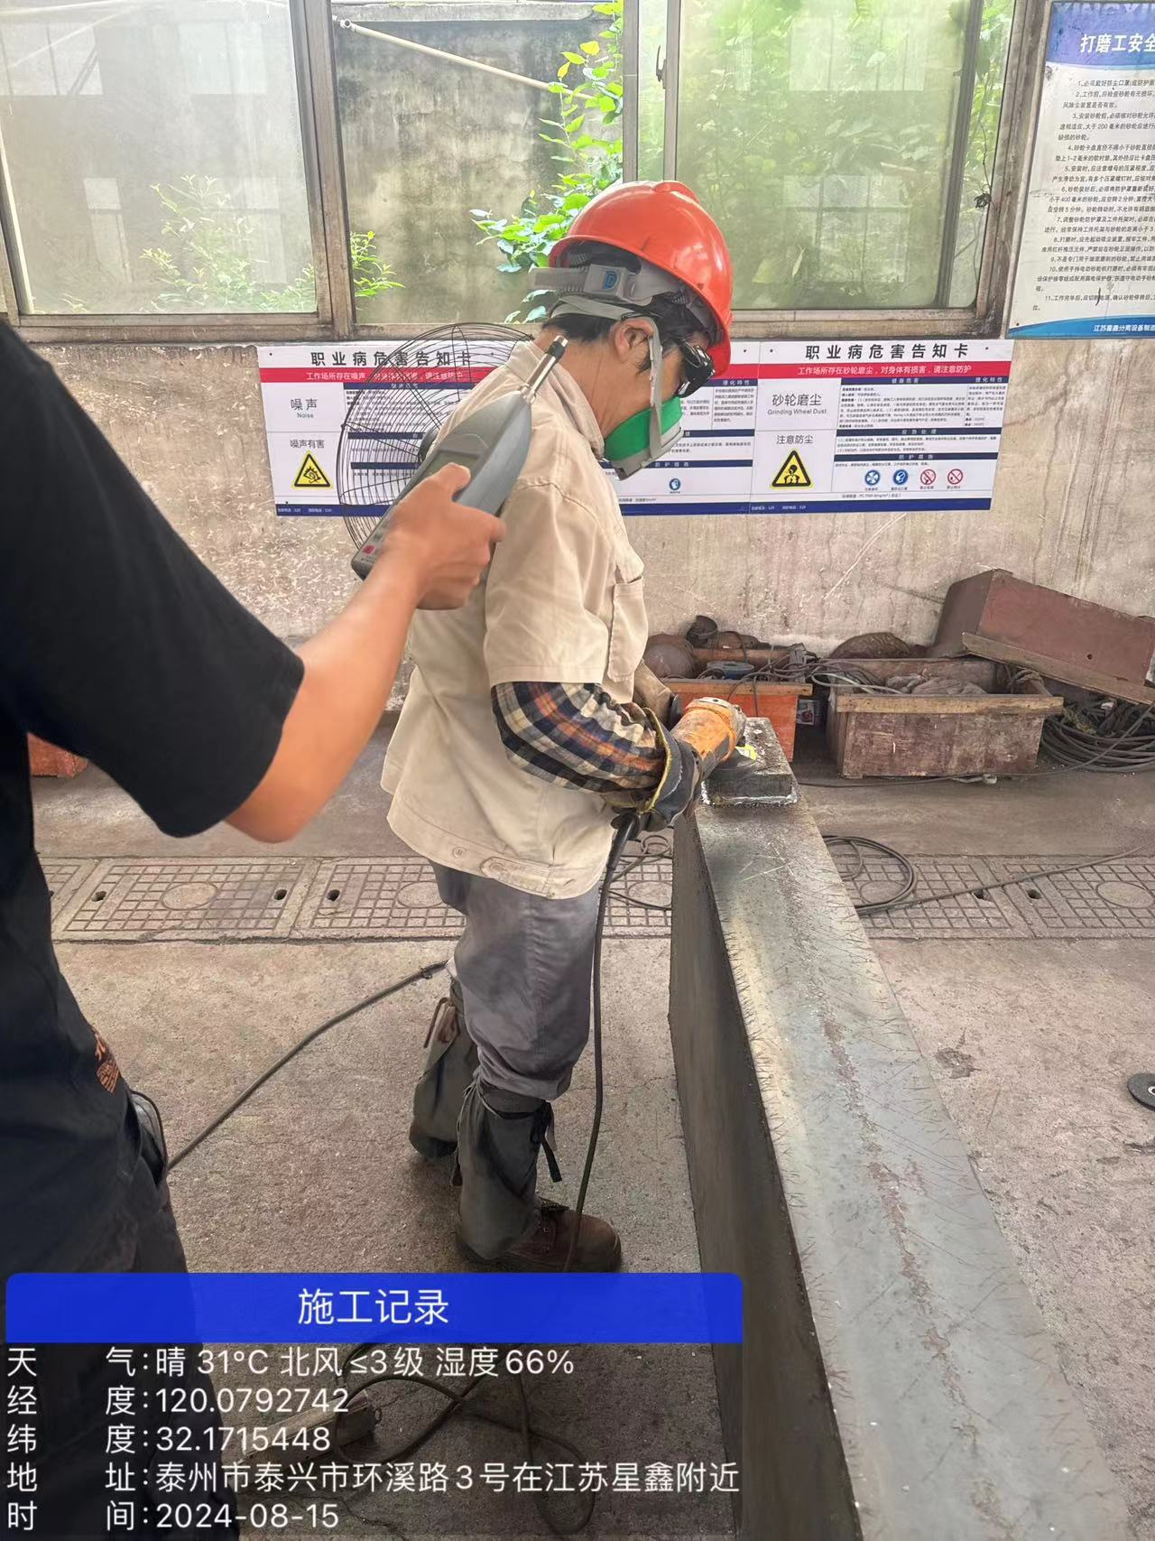 | 